[Diagnóstico de Educação](https://drive.google.com/file/d/19TDNi9VQ0h387fhEVI4BhNKjzCgpyDL6/view?usp=sharing)

Estado do Rio de Janeiro

Estatísticas Públicas

Pedro Henrique Ribeiro Alves – 201810341-58



**Diagnóstico de Educação** Rio de Janeiro

O direito a educação é garantido através do texto constitucional e outras leis. A taxa de analfabetismo no Brasil sofreu queda após sucessivos esforços governamentais. Ainda assim há uma taxa de analfabetismo cronológico, quero dizer: algumas crianças estão aprendendo fora do tempo preconizado por lei e outras acabam não aprendendo durante toda sua trajetória escolar. Crianças cariocas tem 2,1% de analfabetismo entre 10 a 13 anos, que decresce com o decorrer do tempo, chegando a 0,9% entre 16 e 17 anos.

**Quadro 1: Taxa de analfabetismo das pessoas de 10 a 17 anos de idade (%)**

Rio de Janeiro, Brasil e demais estados do Sudeste: 2010

|  |  |  |  |  |
| --- | --- | --- | --- | --- |
| **Brasil ou UF** | **Total** | **10-13** | **14-15** | **16-17** |
| **Brasil** | 2,9 | 3,9 | 2,0 | 1,8 |
| **Minas Gerais** | 1,4 | 1,6 | 1,1 | 1,1 |
| **Espírito Santo** | 1,5 | 1,9 | 1,3 | 1,0 |
| **Rio de Janeiro** | 1,6 | 2,1 | 1,1 | 0,9 |
| **São Paulo** | 1,1 | 1,4 | 0,9 | 0,8 |

Fonte: IBGE - Censo Demográfico 2010

A taxa de ausência escolar ainda é alta no Brasil e Rio de Janeiro, aumentando principalmente com o envelhecimento dos estudantes. Isto é, a taxa ascende de 2,8% entre 10 a 13 anos para 16% entre 16 e 17 anos.

**Quadro 2: Percentual de pessoas que não frequentavam escola na população de 10 a 17 anos de idade (%)**

Rio de Janeiro, Brasil e demais estados do Sudeste: 2010

|  |  |  |  |  |
| --- | --- | --- | --- | --- |
| **Brasil ou UF** | **Total** | **10-13** | **14-15** | **16-17** |
| **Brasil** | 8,5 | 3,0 | 7,4 | 20,7 |
| **Minas Gerais** | 8,1 | 2,3 | 6,9 | 20,7 |
| **Espírito Santo** | 9,2 | 2,6 | 7,9 | 23,9 |
| **Rio de Janeiro** | 6,9 | 2,8 | 6,4 | 16,0 |
| **São Paulo** | 7,6 | 2,9 | 6,5 | 18,1 |

Fonte: IBGE - Censo Demográfico 2010

Outra taxa nevrálgica para um diagnóstico fidedigno da situação educacional no Estado de Rio de Janeiro são as taxas de rendimento, são elas: taxa de reprovação, abandono e aprovação. A divisão entre os três grandes estágios da educação brasileira é nevrálgica para entendimento do caso fluminense. Percebe-se que a taxas de reprovação e abandono cresce à medida que se avança nos estágios acadêmicos da educação básica. A Taxa de reprovação varia de 7,6% no Ensino Fundamental I para 14,3% no Ensino Médio. O abandono ascende de 0,8% do primeiro ciclo para 4,2% no último ciclo educacional. A aprovação é inversamente proporcional aos demais e decresce de 91,6% nos primeiros anos educacionais para 81,5% nos últimos anos da educação básica.

**Quadro 3: Taxas de Rendimento (%)**

Rio de Janeiro: 2018

|  |  |  |  |
| --- | --- | --- | --- |
| **Estágio** | **Reprovação** | **Abandono** | **Aprovação** |
| **Fundamental I** | 7,6 | 0,8 | 91,6 |
| **Fundamental II** | 11,6 | 1,9 | 86,4 |
| **Médio** | 14,3 | 4,2 | 81,5 |

Fonte: Inep - Censo Escolar 2018

O número máximo de alunos por turma é preconizado por lei tamanha importância no desempenho acadêmico. Após o projeto de lei substitutivo houve mudança na Lei de Diretrizes e Bases da Educação (LDB – Lei 9.394/96). O limite estabelecido é de 25 alunos por professor durante o primeiro ciclo do ensino fundamental, 35 no Ensino Fundamental II e Ensino Médio. Vê-se que há concordância com o que foi preconizado na lei e a realidade fluminense, salvo a taxa média no Ensino Médio do Rio de Janeiro em 2007 que esteve ligeiramente maior que o estabelecido, 35,3 anos por turma em média.

**Quadro 4: Média de Alunos RJ por Turma (%)**

Rio de Janeiro: 2007-2019

|  |  |  |  |
| --- | --- | --- | --- |
| **Ano** | **Educação Infantil** | **Ensino Fundamental** | **Ensino Médio** |
| **2007** | 17,8 | 27,6 | 35,3 |
| **2008** | 17,0 | 26,6 | 34,3 |
| **2009** | 16,9 | 26,6 | 33,9 |
| **2010** | 16,5 | 25,9 | 32,4 |
| **2011** | 16,3 | 25,4 | 31,2 |
| **2012** | 16,3 | 25,0 | 30,2 |
| **2013** | 16,1 | 24,4 | 29,6 |
| **2014** | 16,3 | 24,1 | 29,1 |
| **2015** | 16,3 | 23,8 | 28,1 |
| **2016** | 16,2 | 23,9 | 28,5 |
| **2017** | 16,1 | 24,0 | 28,5 |
| **2018** | 16,1 | 24,0 | 29,1 |
| **2019** | 16,1 | 23,6 | 29,2 |

Fonte: Inep

O Estado do Rio de Janeiro no último ano letivo concluído, 2019, fica bem próximo da média nacional. Adentrando-se na realidade fluminense, há ainda, em média, 2 alunos por turma a mais nas áreas urbanas em relação a área rural fluminense. E esse índice aumenta no ensino médio para mais de 6 alunos por turma, em média.

**Quadro 5: Média de Alunos RJ por Turma em 2019**

Rio de Janeiro, Brasil e demais estados do Sudeste: 2010

|  |  |  |  |  |
| --- | --- | --- | --- | --- |
| **Unidade Geográfica** | **Localização** | **Educação Infantil** | **Ensino Fundamental** | **Ensino Médio** |
| **Brasil** | Total | 16,2 | 23,0 | 29,6 |
| **Brasil** | Urbana | 16,3 | 24,3 | 30,2 |
| **Brasil** | Rural | 15,0 | 17,3 | 21,7 |
| **Rio de Janeiro** | Total | 16,1 | 23,6 | 29,2 |
| **Rio de Janeiro** | Urbana | 16,2 | 24,0 | 29,4 |
| **Rio de Janeiro** | Rural | 14,3 | 18,8 | 23,0 |

Fonte: Inep

O número de matrículas da educação infantil no Estado de Rio de Janeiro vem aumentando, apesar de não ter tido um crescimento linear regular. As matrículas variaram de 442992 para 619058 alunos.

**Quadro 6: Número de Matrículas na Educação Infantil**

Rio de Janeiro: 2000-2018

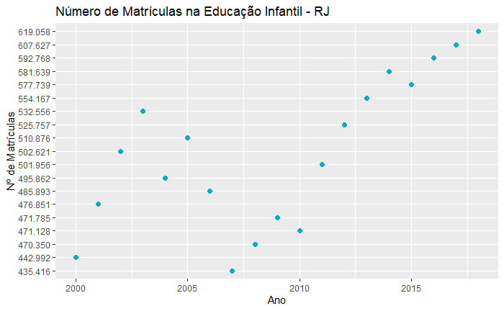

Fonte: Fundação CEPERJ

Na educação infantil, nota-se a baixa média de alunos por turma, e ainda a notória vantagem da rede privada de educação com as demais. Sendo 12,9 alunos por turma, em média, na educação infantil ofertada pela rede privada e 19,0 alunos por turma, em média, na educação infantil ofertada pela rede privada.

**Quadro 7: Média de Alunos RJ por Turma em 2019**

Rio de Janeiro, Brasil e demais estados do Sudeste: 2010

|  |  |  |  |  |
| --- | --- | --- | --- | --- |
| **Localização** | **Tipo** | **Creche** | **Pré-escola** | **Total** |
| **Total** | Privada | 11,6 | 14,1 | 12,9 |
| **Urbana** | Privada | 11,6 | 14,2 | 12,9 |
| **Rural** | Privada | 9,9 | 13,0 | 11,7 |
| **Total** | Pública | 17,7 | 20,1 | 19,0 |
| **Urbana** | Pública | 18,1 | 20,6 | 19,6 |
| **Rural** | Pública | 13,3 | 15,5 | 14,6 |

Fonte: Inep

Ao contrário da ascendência visível das matrículas na educação infantil carioca, o ensino fundamental e ensino médio tem matrículas decrescentes desde 2005. O Ensino Fundamental já este próximo de 2,5 milhões, chegando agora na faixa de 2 milhões. Com a mesma tendência, apesar de numericamente diferente, o ensino médio decresce de cerca de 770 mil para a faixa de 572 mil.

**Quadro 8: Número de Matrículas no Ensino Fundamental**

Rio de Janeiro: 2000-2018

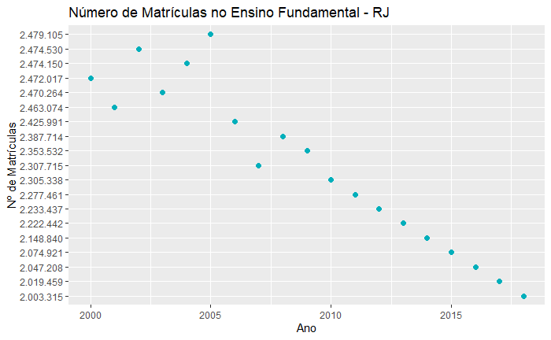

Fonte: Fundação CEPERJ

**Quadro 8: Número de Matrículas no Ensino Médio**

Rio de Janeiro: 2000-2018

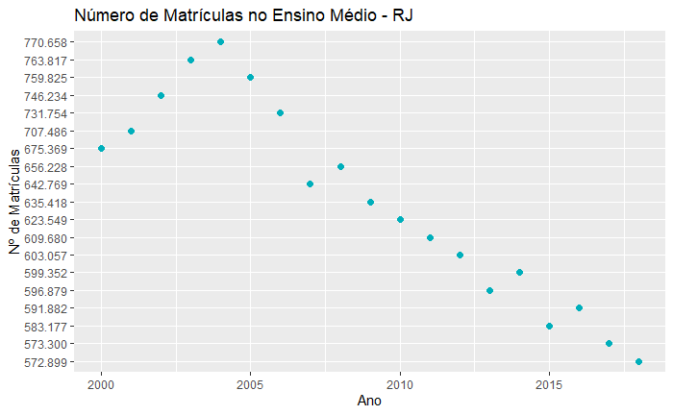

Fonte: Fundação CEPERJ

O ensino fundamental é o ciclo mais extenso da educação básica e único que tem diferentes limitantes para alunos em sala, no chamado Ensino Fundamental I, temos o limite de 25 alunos por turma e no Ensino Fundamental II, 35 alunos por turma. No último de ano de dados. Observa-se que a rede municipal e estadual de educação no primeiro clico do fundamental aumentam a média, principalmente nas áreas urbanas, ocorrendo um descumprimento das diretrizes estabelecidas por lei.

**Quadro 9: Média de Alunos RJ por Turma em 2019**

Rio de Janeiro, Brasil e demais estados do Sudeste: 2010

|  |  |  |  |
| --- | --- | --- | --- |
| **Localização** | **Ensino Fundamental I** | **Ensino Fundamental II** | **Total** |
| **Total** | 23,6 | 21,5 | 27,5 |
| **Federal** | 26 | 23,2 | 28,2 |
| **Estadual** | 29 | 17,5 | 30 |
| **Municipal** | 26,1 | 24,7 | 29,6 |
| **Privada** | 19,2 | 17,2 | 23,3 |
| **Pública** | 27,2 | 25,5 | 30,2 |

Fonte: Inep

Como observado no **Quadro 3 (Taxas de Rendimento)** o Ensino médio tem a piores taxas de rendimento, isso se deve, provavelmente, as exigências estabelecidas no último ciclo da educação básica. Vê-se no ensino médio que a Taxa de aprovação cresce de 73,7% do 1º ano do Ensino Médio para 91,3% no 3º ano do Ensino Médio. Isso se deve a decrescimento da reprovação e abandono de acordo com o tempo. Em outras palavras, a probabilidade segue a instintividade e a proximidade com o diploma de formação de maior grau na educação básica é fator determinante para aumento das aprovações e diminuição das reprovações e abandono.

**Quadro 10: Taxas de Rendimento no Ensino Médio (%)**

Rio de Janeiro: 2018

|  |  |  |  |
| --- | --- | --- | --- |
| **Estágio** | **Reprovação** | **Abandono** | **Aprovação** |
| **1º Ano** | 20,6 | 5,7 | 73,7 |
| **2º Ano** | 13,0 | 4,0 | 83,0 |
| **3º Ano** | 6,4 | 2,3 | 91,3 |

Fonte: Inep - Censo Escolar 2018

Os dados de estabelecimentos do Ensino Médio demonstram o investimento por parte do estado para assegurar a educação segundo as diretrizes básicas. Há um salto de 779 estabelecimentos no ano 2000 para 1114 estabelecimentos no ano de 2018.

**Quadro 11: Número de Estabelecimentos**

Rio de Janeiro: 2018

|  |  |  |  |  |  |  |
| --- | --- | --- | --- | --- | --- | --- |
| **Ano** | **2000** | **2004** | **2008** | **2012** | **2016** | **2018** |
| **Nº** | 779 | 1028 | 1050 | 1081 | 1120 | 1114 |

Fonte: Fundação CEPERJ

Repara-se que no Estado do Rio de Janeiro há acesso amplo as instituições de ensino, a Lei de Diretrizes e Bases da Educação (LDB – Lei 9.394/96) é o norte das instituições públicas e privadas. E, apesar, do distanciamento entre a qualidade média de países desenvolvidos e o Rio de Janeiro, o estado fluminense vem ampliando a qualidade das suas instituições de ensino. O IDHM de educação saltou de 0,392 em 1991 para 0,675 em 2010.

**Quadro 12: IDHM (%)**

Rio de Janeiro: 1991-2010

|  |  |
| --- | --- |
| **Ano** | **IDHM Educação** |
| **1991** | 0,392 |
| **2000** | 0,530 |
| **2010** | 0,675 |

Fonte: PNUD